Maternelle Sagesse 28 novembre 2017
Nous avons eu beaucoup de chance de voir le spectacle Lili grandit.
C'est l'histoire d'une petite fille, Lili, qui fête ses 4 ans.
On découvre son album photos pour parler des différentes étapes de sa vie (naissance, 1 an, 2 ans, 3 ans...).
On l'imagine ensuite plus grande quand elle aura un métier (docteur ou peintre?).
Idéal pour parler du temps qui passe.
Le tout en lien avec le projet de cycle 1 sur le langage et le temps! Une belle matinée!
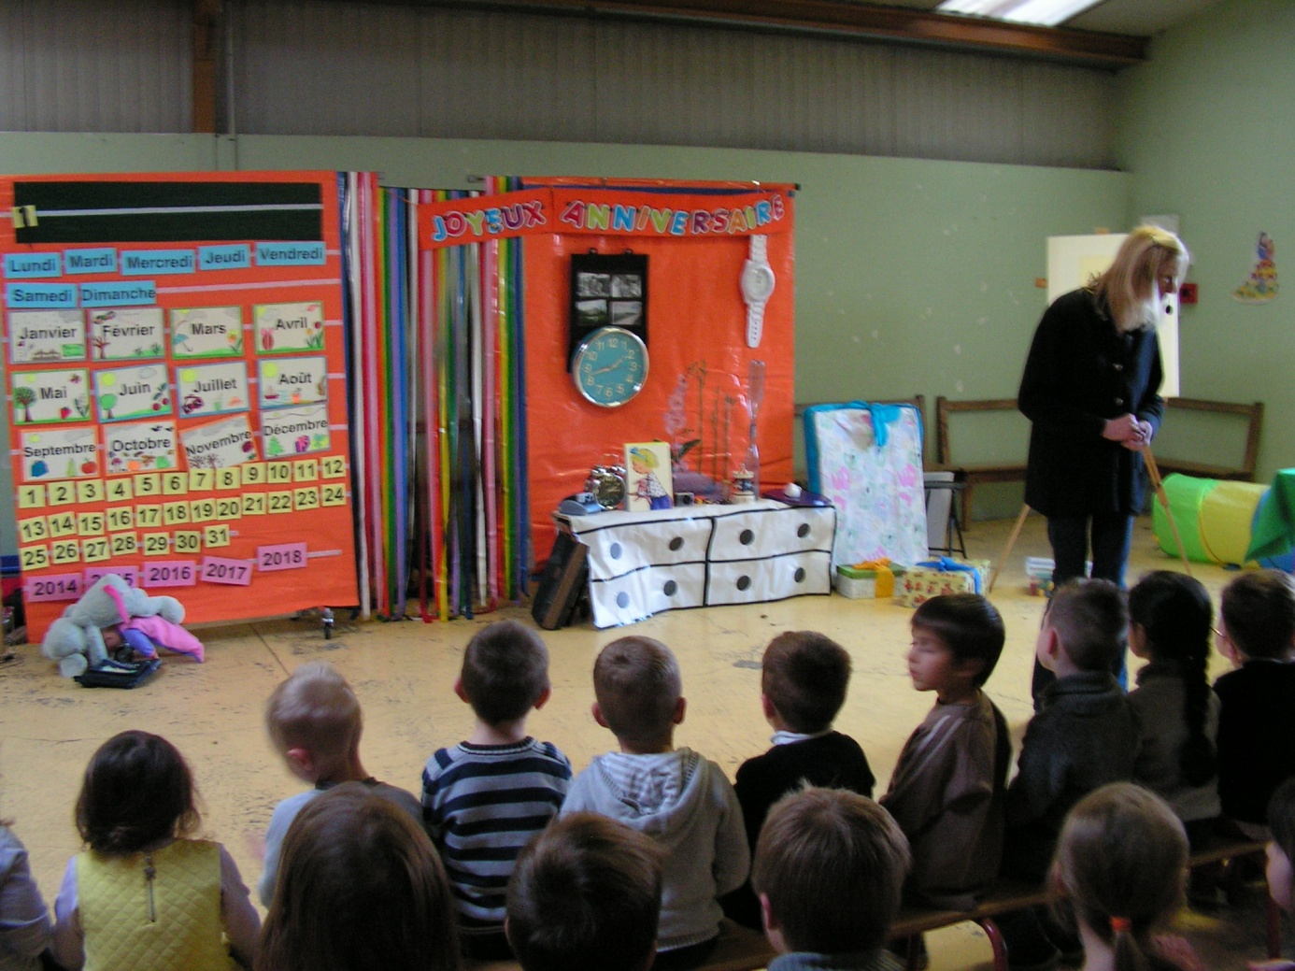
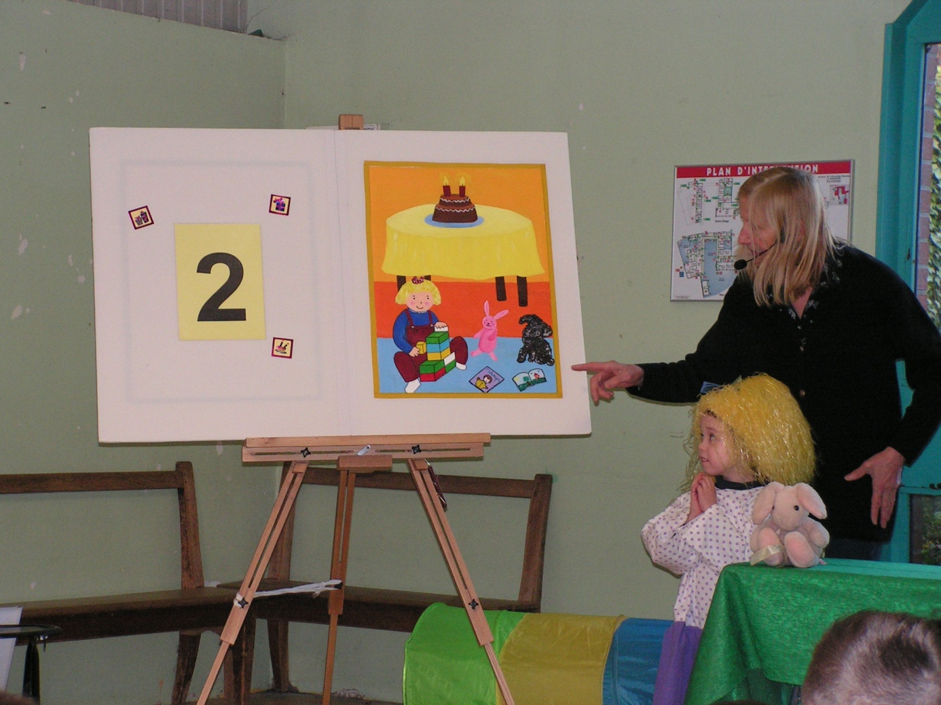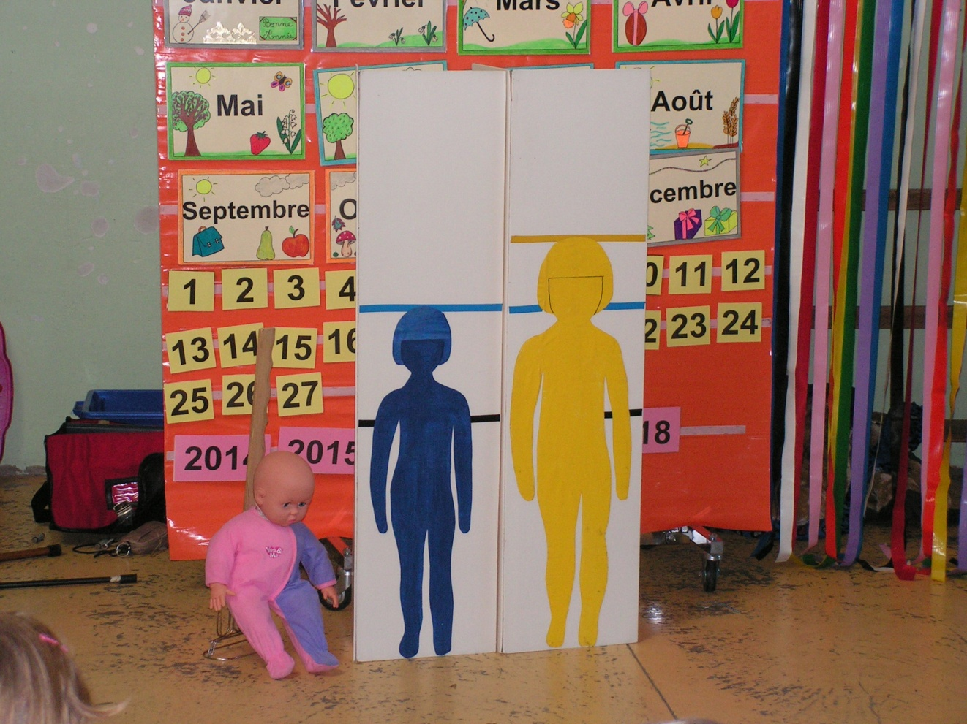
Fanny Bataille

